處境探討
*****************************************************
德國新世代中國留學生事工之研究
李衍煬牧師
（德國柏林宣道會信望愛堂主任牧師）

福音對象
目前在德國從事華人留學生福音工作的教牧同工與宣教士平均年齡在四十五歲以上，他們對目前主流的八○後及九○後的中國大陸留學生族群感到十分陌生，不僅年齡上與他們有二、三十歲的差距，在思想上更顯得有許多代溝。目前在各華人教會團體中的主要同工，有一些是已經學有專精畢業多年的信徒，他們也與這群年輕活潑的新世代有段差距。因而，在向這個新世代族群的福音工作常常不得頭緒。若教會團體的福音工作不能及時調整因應對策，將錯失許多傳福音的良機。
過去傳統的做法是在大學校園裡向他們傳福音發單張，在過去十幾年是很有果效的。因為華人聚在一起的機會不多，許多人為了一解鄉愁，教會團體又提供家鄉飯食，受邀者多半願意來認識其他的華人同胞。現在向這群人傳福音的時候，教會的飯食已不能吸引他們，因為他們的經濟條件比前一代好太多，他們隨時可以上館子吃。教會又不能為了滿足他們的需要，投入太多的資源，況且在德國的華人教會團體，普遍經濟條件薄弱。為了更有效地向他們傳福音，深入了解這群新世代年輕人的思維方式和行為準則顯得非常重要。
這一群年齡介於二十歲至二十五歲左右的年輕的世代，是目前留學德國的主要群體。他們有五個特徵：(1)強調自我，集體觀念弱；(2)自信爆棚，酷感十足；(3)早熟與幼稚、務實與虛幻並存；(4)重視朋友，依賴父母；(5)矛盾的價值觀念，造出夾心漢堡。
根據中國教育在線的「2012年高招調查報告」顯示，中國近四年全國高考人數下降140萬，而出國留學人數卻每年保持20%的成長，接近了三十萬，其中不少是高中畢業生。也就是近四年來有百萬留學大軍，在西方先進國家求學。

改革開放之後的留學生福音工作（1978-）
自1978年德國接受越南難民開始，有越南華裔難民（Boat-People）的福音工作，當中也有一些知識份子。德國海外基督使團（OMF）宣教士葛忠良（Siegfried Glaw）夫婦及英國基督教華僑佈道會（COCM）差派陳景吾牧師夫婦開始接觸這些難民，並開始一些小型查經班。
1979至1980年第一批中國學者及留學生來到德國。德國OMF意識到華人福音工作的機會。葛忠良宣教士夫婦決定放棄返回台灣工場接受神的呼召，留在德國從事華人福音工作。他們於1979年在漢堡成立德國中文圖書館（Chinese Lending Library）開始文字佈道工作，1986年將圖書館搬至漢諾威，提供免費基督教書藉郵寄借閱服務給在德華人。1985年在OMF和Gnadauer Gemeinschaftsverband兩個機構的支持下，成立「德華福音友會」福音機構（Friends of Mission to Chinese in Germany, 簡稱FMCD），成立一個各教會及機構的合作平台，以便為了：(1)廣邀教會和基督徒的參與；(2)邀請其他宣教機構的華人宣教士投入；(3)堅固華人基督徒在華人當中的見證，並且與他們一同向華人傳福音。
透過FMCD與台灣、美國、香港等地華人教會及德國教會的合作，差派華人宣教士來德國事奉，並成立華人福音事工同工會議。1993年於Mücke舉辦第一次全德華人福音營會。1999年復活節，首屆全德華人造就營在德國南部紐倫堡舉行，參加者有240人，比原先預計的人數高出一倍。以後每年復活節期間的基督徒造就營，就成為全德國華人最大型的常態性聚會。
除了邀請各地華人講員舉辦營會外，FMCD也提供福音小冊及培訓課程資料。鼓勵德國人參與餐福事工，向餐館工作的華人傳福音。從1980年代德國僅有漢堡、漢諾威、西柏林等少數幾個查經班開始，到目前全德已有六、七十幾個聚會點，其中包括十幾個教會、四十多個獨立團契和查經班（見圖一）。

圖一 德國華人基督教團體分佈情形
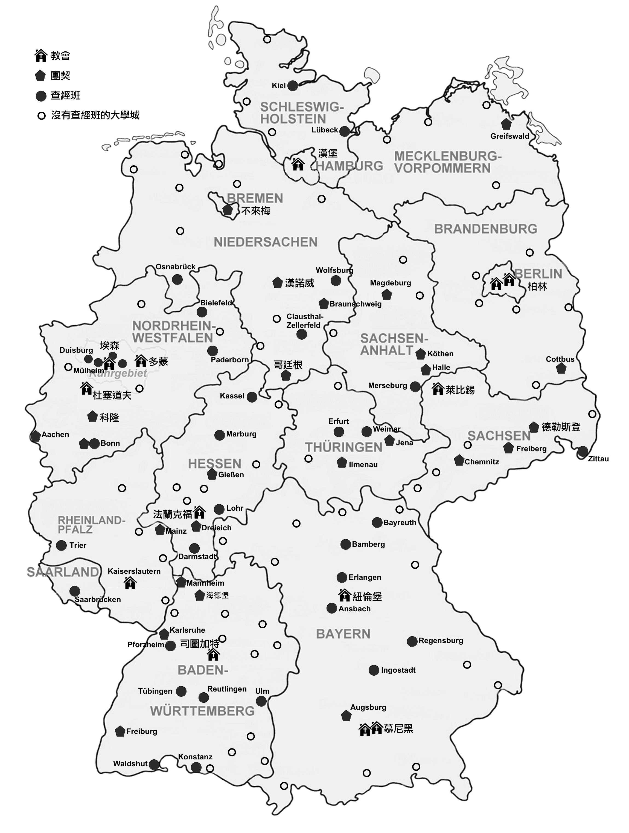

德國華人福音工場現況
在FMCD的先導下，陸續有台灣、香港、北美等地華人教會、機構，及短宣隊加入德國的華人福音工作。1990年代在救世傳播協會（ORTV）、台灣浸信會聯會的宣教士，以及其他德國教會機構的努力下，在德國向政府註冊成立第一波的華人教會（司圖加特1989年，柏林、紐倫堡1994年，法蘭克福1995年）。以後第二波有杜塞道夫（2001）、慕尼黑（2004）、萊比錫（2007）、漢堡（2008）、多蒙（2011）、柏林宣道會（2013）等華人教會註冊登記成立。
在德國各地華人當中事奉的宣教士及全職牧者，組成「德國華人教牧同工會」，每兩個月聚會一次，共同商議全德性華人福音事工，並為各地的需要禱告。
目前常設在德國參與德國華人福音工作的機構和差會有：海外基督使團、FMCD、歐洲校園事工（ECM）、黎明啟（Liebenzeller Mission）、海外校園雜誌等。華籍宣教士和傳道牧者近三十位，德籍宣教士有六、七位。
雖然德國的華人教會團體的數目達到六、七十個，但德國華人基督徒的比例，僅佔全體華人的1%左右。其原因有二：第一，在德國事奉的全職教牧人員不足，僅十五個地方有傳道人長住，許多小團契和查經班一旦帶領者畢業離開，在缺乏合適接棒者的情況下往往影響聚會的維持。；第二，教會團體的信徒多數信主不久，屬靈生命和事奉經驗不足，而且留學生流動性大，使得教會缺少足夠時間栽培出成熟的信徒領袖。
圖二 德國各大學院校分佈圖
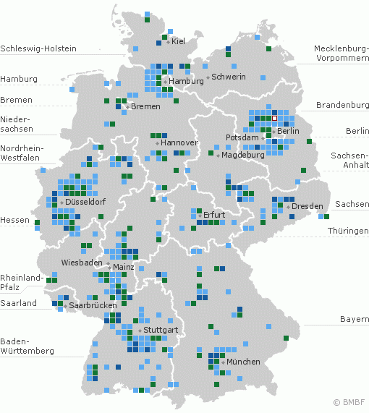

如圖二所示，留學生較集中的地區為柏林、漢堡、魯爾區―杜塞道夫―科隆、法蘭克福―美茵茲―曼海姆―海德堡、司圖加特、慕尼黑，以及萊比錫―德勒斯登。這些地區都是留學生福音工作的重要據點，華人傳道人和宣教士多在這些地方的主要城市駐守，並可兼顧周圍較小的查經班。以法蘭克福為例，它可往南、往北、往西照顧附近的小查經班。不過有的查經班路途遠（如：法蘭克福北邊一百公里的馬堡Marburg），對於宣教士的體力、精神，以及經費上是加倍的負擔。

中國留學生統計數據
在德國大學及研究所就讀的中國留學生，依據德國教育部的統計歷年都高居外國留學生第一位。唯一例外的是2011/2012冬季學期佔外國學生總數的第二位，該學期的中國留學生有24,443人，佔所有外國學生的9.7%（見表一）。按德國統計，未入德國籍的中國移民加上目前已在大學院校也讀的在學學生已超過十一萬人。如果加上準備大學入學考試的學生、短期交流訪問學人，以及已經入籍的中國人，估計可達十二、三萬人。
近八年的中國留德學生資料分析，整體留德學生的成長從2005年起有逐漸上升的趨勢，以2007年開始的增幅最大（見表一及圖三）。

表一 中國留德學生統計表
學年度 | 2003/  2004 | 2004/  2005 | 2005/  2006 | 2006/  2007 | 2007/  2008 | 2008/  2009 | 2009/  2010 | 2010/  2011
中國學生總數 | 25,284 | 27,129 | 27,390 | 27,117 | 25,479 | 24,746 | 24,414 | 24,443
入學新生 | 11,733 | 8,669 | 6,876 | 7,573 | 7,855 | 8,963 | 9,806 | 10,687
佔外國學生比例 | 10.27% | 11.0% | 11.0% | 11.0% | 10.9% | 10.3% | 12.6% | 9.7%

圖三 中國留德學生統計圖
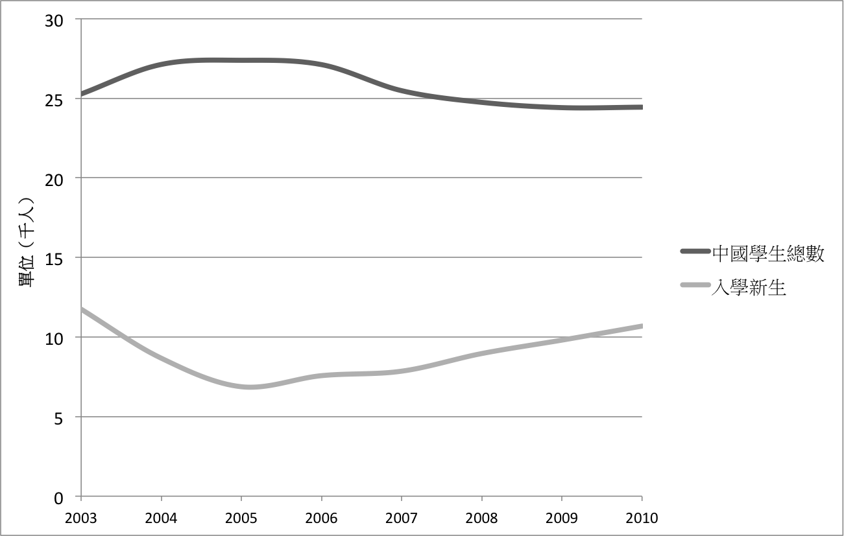

依據德國國家統計局的資料，2011年在德國的外國大學院校畢業生共有38,300人，中國畢業生有4,900人，其中在德國讀過中學的有300人。中國畢業生佔全體外國畢業生的12.7%，佔第一位，其中十分之一是博士畢業生（見圖四）。這些畢業生可以有一年時間留在德國找工作，近年定居德國及入籍的畢業生漸漸多起來。
圖四 德國大學院校外國畢業生比例
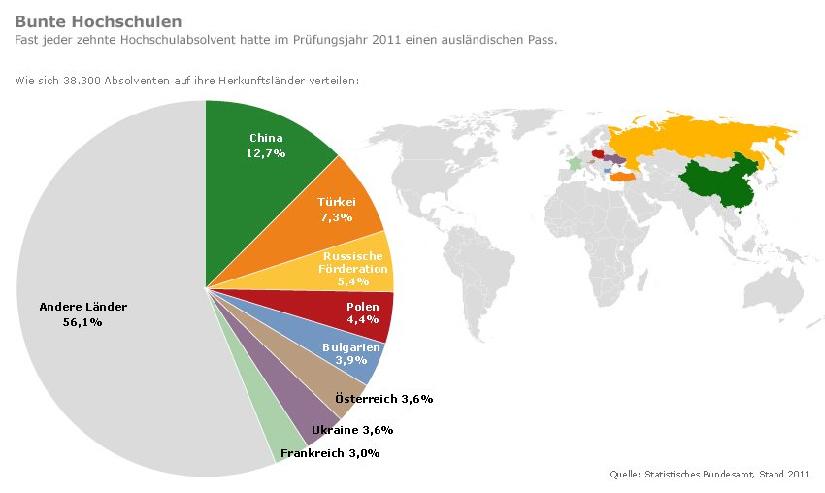

德國華人人口統計數據
根據中華民國僑委會2011年的統計，歐洲的華僑共有156萬人，德國有九萬華人。而依據德國聯邦統計局（Statistisches Bundesamt）2012年出版的資料，德國在2011年的統計資料共有86,435中國人，並有逐漸增長的趨式（表2.6）。單單2010年移居德國的中國人是17,922人，該年入籍德國者有2,073人。從2009年起，入籍德國的中國人每年都有二千人，一部份是留學畢業生留下來工作定居，另有和德國人結婚者、商業人士（航運、經貿）、科技專業人士（資訊、通訊、電子、能源等）等。依據以上的統計數字，在德國的華人總數保守估計應有十萬至十一萬人。

表二 德國中國移民人數統計表
年份 | 2006 | 2007 | 2008 | 2009 | 2010 | 2011
中國移民總數 | 75,700 | 78,100 | 78,960 | 79,870 | 81,331 | 86,435
該年移入人數 | 無資料 | 14,283 | 15,061 | 16,257 | 17,144 | 17,992
入德國籍人數 | 無資料 | 1,342 | 1,488 | 2,072 | 2,178 | 2,073
平均年齡 | 30.8 | 31.0 | 31.1 | 31.0 | 31.1 | 31.1
平均居住時間 | 5.8 | 6.0 | 6.3 | 6.5 | 6.6 | 6.7
增長率 | 2.7% | 3.1% | 1.1% | 1.2% | 1.8% | 6.3%

圖五 德國中國移民人數統計圖
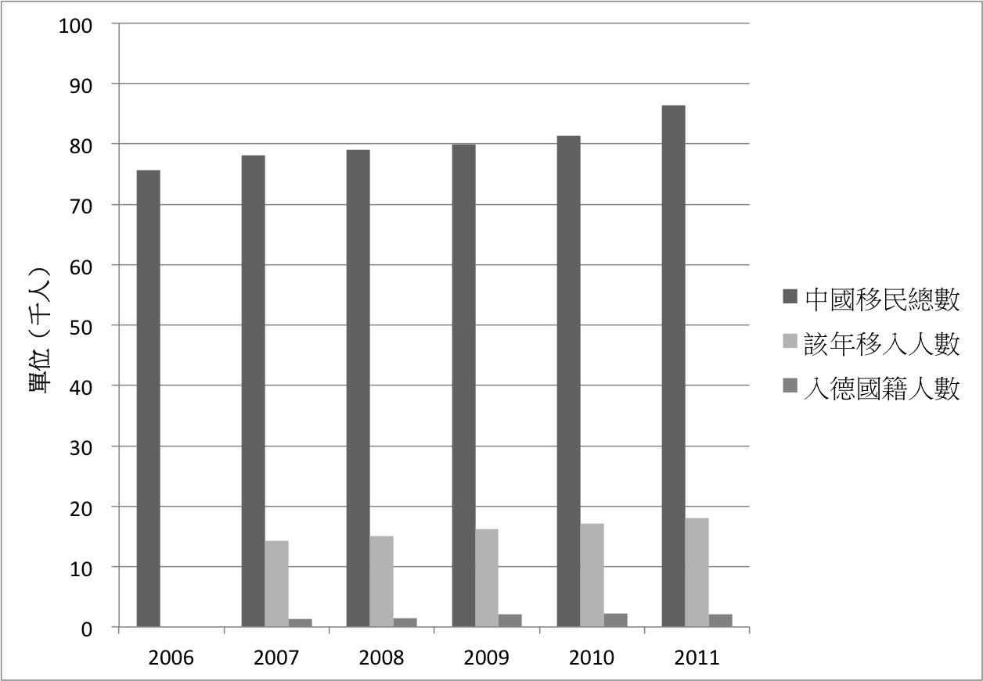

小結：從以上中國留德學生以及德國華人移民人口統計的資料，我們可以得知近幾年人數增長的趨勢，以提供有志從事德國華人福音工作者一個具體的參考資訊。

總結
一、回顧歷史記取教訓
當我們回顧基督教福音傳入中國的歷史過程，可從其中得到失敗與成功的原因。福音從西方傳到東方的早期過程，多數的時期處在腳步踉蹌的階段，直到清朝末年靠著西方列強的船炮打開中國封閉的門戶，大批西國的宣教士才得以進入中國傳福音。
然而，「打不開的義和團情結」堵住了中國知識份子接受基督信仰的正常情緒。清末明初的中國被列強割據，面臨了民族存亡的危機，西方的科學、民主思想和進化論思潮佔據了中國知識份子的心靈，救國圖存好似愛國青年熱血沸騰的DNA。雖然如中國內地會等宣教差會，在中國帶領了千萬基層人士成為基督徒，但是主流的知識界發起的五四運動、歷次的「非基運動」都帶給基督教福音工作很大的攔阻。
而對於近代中國政治、思想的改變影響最大的一群人，卻是一批批留學海外的歸國知識青年，他們從西方、從日本帶回了政治、法律、科學、軍事、思想等西方文明的精華，卻也同時主導了近代中國的命運。可惜的是，他們當時所帶回的思想不是西方文明的根基――基督教信仰，而是無神論、進化論的反傳統、反宗教思潮，影響了中國百餘年。不然，今天的中國必有另一番不同的面貌。從這裡我們可以知道，留學生對中國的影響實在太大了。海外留學生福音工作的重要性就是在此。

二、唯物主義與傳統文化並存
雖然至今為止，中國仍高舉科學至上，中國政府戳力破除封建迷信，中國傳統的儒、釋、道與其它宗教一樣受到強力的打壓。但是佛教、道教這些與中國文化傳統深入結合的宗教，仍對中國人發揮它潛移默化的影響力，讓人誤以為佛教是中國文化的一部份，深深影響中國人的信仰和行為。
何以唯物論背景的知識份子與傳統宗教之間沒有很大的衝突，而卻對基督教產生抗拒心理呢？從筆者的論文訪談資料中，可發現有些中國知識份子雖然受無神論、唯物論等思想影響，也不一定信什麼宗教，但是對於到廟裡燒香拜菩薩卻沒有視為宗教或迷信，而更多看為是中國的文化傳統。這種現象十分有趣，他們既可以是標榜科學的信徒，但卻也可以是傳統燒香拜佛的擁護者。

三、海外的福音的土壤與良機
中國的改革開改釋放了知識份子閉凅已久的心靈，在出國熱、托福熱、經商熱的推波助瀾下，一波波學子前仆後繼飄洋過海、負笈他鄉，自然是「外國的月亮比較圓」、「彼岸永遠比此岸迷人」。在自由開放的西方世界，是這些優秀青年的機會，也是福音工作的機會。
利瑪竇曾寫信給歐洲的耶穌會，呼召他們差派更多會士來中國：「派來的人不僅要『好』，更要有『才幹』，因為我們的對象不僅是知識份子，也是很有學問的人。」
以往華人教會或西方教會要向中國知識份子傳福音，總要費盡功夫到中國去，在不一定對基督教友善的環境中，傳福音的工作總是多受限制。就如許多西方宣教士所說的：「如今，他們直接來到你的家門口，這種機會要好好把握。」
德國雖然不是中國留學生首選的國家，但也是很重要的西方留學國之一，他們學成回國後，對國家社會的影響自不在話下。由於德國低廉的學費政策，加上德國預估二十年後勞動力將不足600萬，於是近年開放的藍卡（Blaue Karte）移民政策，使得留學生畢業後留下來工作，取得居留的機會大幅增加。若以近幾年每年都有二千位中國人入籍德國的穩定趨式來估算，十年後連同他們的第二代，將有三萬人左右。這個變化對德國對華人教會的發展，無疑地提供了很大的空間。目前在德國約有十一萬華人，基督徒的比率僅有1%，有待福音宣教單位繼續努力。

四、尚待克服的困難
八○後、九○後的一群自我感覺良好，喜歡與眾不同；能夠自我欣賞，也不否定他人。他們心胸較上一代更為開放、可塑性極高，是華人教會未來的希望。
然而我們不要不要忘記現今世界帶給他們的影響，第一個是理性主義（Rationalism）。理性主義強調人的自主地位，理性等同於經驗，深具懷疑和批判精神，高舉科學主義，鬼神之事不可見，因此不可信。由於理性主義對宗教的否定，很自然會走向世俗主義，宗教被社會邊緣化。
第二個是後現代主義的影響。後現代主義否定現代主義的一切理論基礎，對任何形式文本的固定、本質解釋都要加以解構（如基督教或馬克思主義）。
後現代思想既否定了文化的傳統和權威，也解構了現代主義的定論，何去何從？唯一的肯定可能是繼續向前走。但是後現代主義者也可能不往前走，就像張國榮的歌《我》裡面描述的，把自己化為煙火、化為泡沫：「我就是我，是顏色不一樣的煙火；天空海闊，要做最堅強的泡沫。」
知識青年的人生方向和意義失落，會是今天中國更嚴重的問題。根本的解決之道，是回歸我們生命和人生意義價值的真正源頭――耶穌基督。真正解決人存在的意義。

建議
綜合以上的研究發現，本研究嘗試提出一些可實踐的建議，第一是關於基督徒個人的建議，第二是關於教會團體的建議，第三是神學的處境化。盼望這三方面的建議有助於福音同道作為事工之參考：

一、基督徒的實踐方面
從基督徒個人的信仰生活實踐角度出發，有兩方面的提議：
（一）以生活見證為基礎
留學生被吸引，以及繼續來參加教會團體的聚會活動，第一個原因是教會團體有一種獨特的溫暖氣氛，來的人都感受到基督徒的熱情與愛心，相對於周遭環境的冷漠，形成鮮明的對比。如同某些受訪者的觀察，基督徒之間也有一些是是非非，影響外界的觀感。教會團體當珍惜這得來不易的氣氛，看重「身教重於言教」，維護基督徒在世人眼前的「光」、「鹽」見證（太5:13-16）。
留學生的生活常常是單調乏味，他們有時不免在課業、生活壓力下產生衝突，彼此發生言語傷害；或是因孤單寂寞，男女學生由相戀到同居；也有沉迷於網路世界的宅男宅女；有因壓力罹患憂鬱症者，或甚至因此輕生；還有來自破碎家庭，人際關係經常出現問題。
面對新世代留學生的種種問題，教會團體都有責任作好自身的見證。從幾位成為基督徒受訪者的例子中顯示，身教重於言教的重要性。以基督徒的見證為基礎，讓這些受到文化傳統、現代主義與後現代主義多重影響的學子清楚認識到「路遥知馬力、日久見人心」，我們所信的乃是千真萬確的真理。

（二）建立友誼關係為常態
為了讓客觀的基督徒的見證成為留學生的主觀經歷，建立以基督信仰為根基的友誼關係是最適當的切入方式。所謂建立友誼關係，包括對他們作為「人」的接納。不論留學生的背景如何、行為表現如何，他們首先是「人」，在神沒有分別：「神愛世人，甚至將祂的獨生子賜給他們，叫一切信祂的，不致滅亡，反得永生。」（約3:16）因此，教會團體對於聖經所說的「罪人」，不能過度反應。例如：我們如何面對前來尋道的同居者、同性戀者？教會團體需要給予信徒正確的教導，正如耶穌所說：「我來本不是召義人，乃是召罪人」（可2:17）。即便他們暫時不接受福音，但是維持友誼的關係，或者可以在他們走到人生盡頭的時候發揮信仰的果效。

二、教會團體的福音策略
從教會團體的角度來談，以下提供四方面的策略思考：
（一）以大城市為中心
使徒保羅宣教的基本策略有兩個：(1)以大城市為中心，(2)以猶太人聚集的會堂為起點。在第一世紀保羅已經將基督的福音傳到羅馬帝國的各個大城要塞，如：以弗所、哥林多、帖撒羅尼迦、雅典和首都羅馬。再以這些大城市為中心，從點到面，向周圍的小城市和鄉村傳揚福音。
二十一世紀在德國的華人福音工作策略也應大致如此。大城市通常有較多的大學院校和研究機構，這些都是中國學子聚集的地方，也是福音工作不能忽視之處。聚焦大城市福音戰略的目的，是要集中福音資源在原本就十分欠缺的德國工場上，好讓宣教士、傳道人等福音工作者更能專注心力在留學生眾多的聚集點，使校園福音工作展現長久投入深耕的果效。

（二）建立教會為據點
過去三十年來的德國華人福音工作，多以傳福音及栽培信徒為目標。因為當時德國的移民政策保守，德國民情排外，除少數因為婚姻關係及難民分份留下定居者，僅有少數專業人士及商務人士定居德國。
進入二十一世紀的德國，受到經濟危機及少子化的影響，終於被迫打開移民大門，張開雙臂歡迎外籍專業人士移民德國。隨著中國經濟的崛起，中德雙方的經貿、科技合作日益瀕繁，雙方人員的互動也數倍於以往。在德國設立商業分公司的數目逐年增加，我們若從中國留德畢業生所佔的比例，就可以窺見此趨式對未來中德兩國的影響。
今天在德國建立華人教會，能在經濟、人才、事工發展這三方面獨立自主，已經不再是夢想。雖然德國華人教會的起步較晚，不像北美華人教會具有那麼充分的規模，但是有些華人教會已有自己的全職傳道人，有些已購置了自己的禮拜堂，這在幾年前還是不可想像的，如今都慢慢成為事實。
教會的建立，可以成為福音工作的基地，對內是教導、牧養；對外是宣教。保羅極重視教會的宣教功能，他告訴帖撒羅尼迦教會說：「主的道從你們那裡已經傳揚出來，而且傳遍了馬其頓和亞該亞。」（帖前一18）因此，教會和宣教之間有很重要的三重關係：(1)宣教的事工是由教會來推動的（By the Church）；(2)宣教的最終目的是要建立教會（For the Church）；(3)宣教的使命是屬於教會全體會眾的（Of the Church）。
在後現代主義的社會中，受到「反組織」心態的影響，有人主張「無教會主義」，成為另類邊緣基督徒，這是不正常的現象。也有一些信徒以為查經班和團契的運作方式就是教會，這也是錯誤的理解。因此，當德國能獨立運作的華人教會越多，對福音的工作越有利，對留學生的工作更能深入、全面。過去十多年來，在德國的華人教牧同工齊心努力，促使教會團體之間有良好的合作，這是福音工作的重要見證。

（三）教會全方位事工的發展
雖然本研究論文是以留學生為重心，但是福音工作的發展也必須關注其他方面和群體的需要。在德國有些留學生在求學期間開始談戀愛，或是已經論及婚嫁，教會對於青年人的交友及婚姻輔導應隨時預備。也有夫婦正開始養育下一代，教會也當預備兒童主日學的師資培訓、教材的撰寫、場所的佈置等工作。
有的教會已具有不同的年齡層成員，青少年、成人及老人，這些工作也都牽涉教會的人力和資源。以目前大多數華人教會的情況來分析，華人移民的平均年齡是三十一歲。老年人較少，不過經常有弟兄姊妹的父母來德國探親，他們通常會停留三個月的時間，有不少例子是他們的長輩在德國期間接觸福音，認識了基督信仰，決志成為基督徒。因而，教會不能忽略這種事工。教會的主力是三十到四十幾歲的成人，他們的孩子有些已進入青少年期。這些青少年從小接受德語教育，思想、表現都接近同年齡的德國人。他們多數中文程度不佳，華人教會對這個年齡的事工非常欠缺，以致他們在上大學之前，有些已經離開了教會。
在宣教學上稱這群人為「第三文化孩子」（The Third Culture Kids），因為他們既不完全離開父母的文化，但也不完全是德國的文化。有些教會的做法是完全採用德語來教導這些孩子，好處是對這些孩子的語言方面容易接受，缺點是當他們長大後，他們並不能融入以中文為主的華人教會環境，連參加主日崇拜都有理解上的障礙；而德國人的教會多數冷淡後退，對青年人少有吸引力。因此，到底用何種方式對他們的信仰成長最好，每個華人教會都在摸索之中，目前並無具體成功的案例可尋。
筆者所事奉的教會對於華人下一代的工作，主要使用的語言會採用中文，輔以德文。這樣的好處是師資的預備較容易，不用被語言的障礙所限制；其次是小孩從小適應中文的基督教教育，在他們長大後融入成人的聚會較無困難，如果任憑他們流失，這對華人教會的未來是一大損失。這樣做的另一個考量，是為教會預備未來跨文化事奉人才。例如，將來可在華人教會成立德文部，傳道人由自己的教會的下一代產生，他們熟悉多元文化，最適合牧養同樣背景的華人下一代，甚至可將福音事工的觸角延伸到德國人及其他民族。

（四）教導與關懷
教會存在的目的有四個方面：團契、宣道、服事和見證。團契是「彼此相愛」，宣道是「宣揚耶穌是主」，服事是「對神也是對人」，見證是「成為主的見證人」。德國華人傳道人的不足，以及弟兄姊妹多為初信階段，靈命還不夠成熟，常常因為遇見事情就信心軟弱，在聚會和服事上顯出他們的不穩定。再加上信徒領袖對教會觀很模糊，教會的組織鬆散，使得福音工作的推動常常不是太順利。
因此，教會除了加強對信徒聖經真理的教導外，也要注重實際生活層面的應用。例如：強調信徒之間實踐愛的關係至為重要，耶穌說：「你們若有彼此相愛的心，眾人因此就認出你們是我的門徒了。」（約13:35）
剛信主不久的人在道理上還不完全明白的時候，有時很難用知識理性說服人。特別是受過唯物辯證思想影響的知識份子，就得費更多工夫應付他們的提問挑戰。此時若是用基督徒的愛心和關懷的行動，以具體的見證讓他們感受到外界無法體會到的溫暖，便可讓那些對信仰抱持懷疑態度的人放下戒心，慢慢會感受到基督徒那種真誠的愛是與世人不同的。或在適當的時候，當他們遇到人生的困難挫折無法獨自面對的時候，基督徒為他們的關心禱告，讓他們經歷神蹟奇事，就能讓這些尋道者認識神的存在與能力，藉此讓他們找到生命的歸宿和人生的意義。

三、神學的處境化
在傳福音或宣教的工作上一定會遇到處境化的問題，原因是我們所接受的聖經福音信息是來自西方教會的轉譯過程。
西方教會帶來的西方神學長久以來不但是基督教神學的主流，也是具有普世的價值。例如，教會歷史上的各樣信條便是以最終的形式宣告。然而，這些信條傳到東方世界，需要經過語言的翻譯和文化的調適，也就是必須使用當地文化相容的途徑，才能有效傳遞。如果把西方神學的那一套很生硬地塞給當地人，是絕對行不通的。但是也不能一味討好當地文化，而失去了基督信仰原有的特質，例如景教的例子。

圖六 異文化與同文化的訊息傳遞
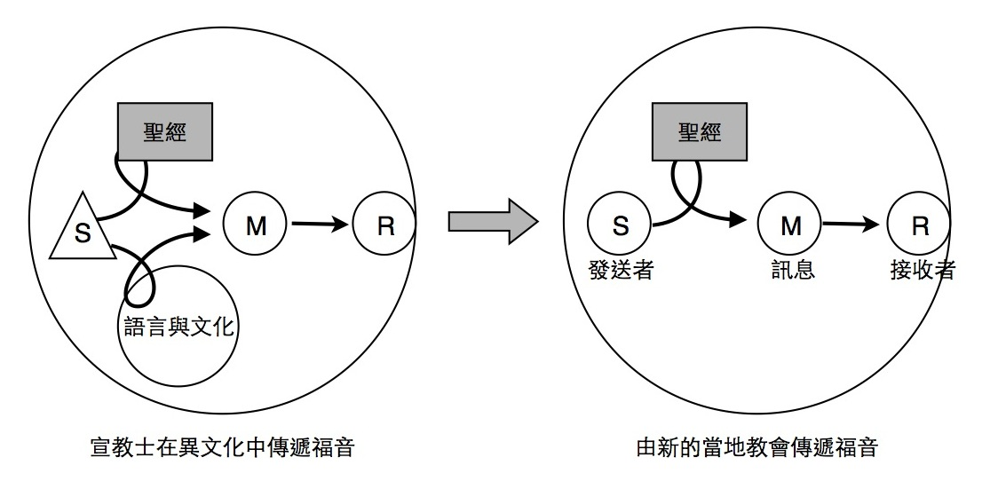

因此，當不同於中國大陸文化背景的華人宣教士，也需要將神學處境化，讓中國人更容易接受。這裡舉一個德國華人教會團體常見的例子：許多信徒信主到受洗成為基督徒的時間都很短，如果教會團體要嚴格比照聖經教導，初入會的不能做同工，那麼很多教會團體就會找不到足夠合適的人來當同工，但教會團體又有許多工作要進行，那要怎麼辦呢？處境化的做法就是不按照一般成熟教會的規定，而是做一些權宜性的修改，讓一些事工較容易推行。當然，我們也要注意這些「年幼」的同工，不能讓他們把眼前權宜的做法當成是定律。當教會成熟到一個地步時，就應回到平常的做法。處境化只是一種「手段」，不是「目的」。
還有一個例子是某些德國宣教士在向中國人傳福音的同時，常常不知不覺就將自己民族的文化價值觀套在中國人身上，希望這些中國人不但能信耶穌，並且能成為像他們一樣文化的基督徒。同樣的，從中國以外來的華人宣教士也可能將其母教會的文化價值，帶到新建立的工場上。這是從事跨文化宣教時特別需要注意的地方。
綜合以上的結論和建議，相信不少基督教的同工同道也已經在進行相似的福音策略，並且得出美好的果效。僅盼本研究論文的粗淺探討，能引起更多華人教會界的興趣，關注德國華人福音工作的需要，提出理論更精實、實用性更高的專題研究，以利各地華人教會同心協力將福音遍傳普世華人。

《環球華人宣教學期刊》第33期，2013年7月。

（承蒙作者供稿，謹此致謝—作者保留版權）

這五個特徵引用自亞薩，〈90後，需要關注的一代〉，《舉目》44，（2010年7月）：19-20。
中國教育在線，〈2012年高招調查報告〉，（2012） http://www.eol.cn/html/g/report/2012/index.shtml （2012年6月22日存取）。
Siegfried Glaw, “Germany Field Report”, Paper at the International Diaspora Workers Conference, Mücke, Germany, 10-15 September 2002), 1.
Siegfried Glaw, 1.
鄧柏堅，〈從東方到西方〉，《知難而進―迎向亞洲宣教挑戰》，葉李笑英、馮鄭珍妮編，（香港：海外基督使團，2001），59。
各地華人教會成立的時間、背景及經過，請參閱「生命之糧」網頁http://www.zooe.de/gemeinde.html 所提供的各地教會網址連結。
華籍同工來自不同的教會或差會，以來自北美者佔多數，香港其次，台灣最少，近來已有中國籍同工加入事奉行列。
有海外基督使團及黎明啟的宣教士，他們過去都曾在台灣宣教。
這個比例是按照德國華人約11萬，而華人基督徒總數估計不到一千人。另參閱http://www.zooe.de/Forum/chineseforum.html 所提供之歷屆德國華人福音事工壇論會議記錄。
Bundesministerium für Bildung und Forschung （德國教育部）, “Hochschulen in Deutschland” (2013, accessed February 19 2013); available from http://www.bmbf.de/de/6574.php.
Statistisches Bundesamt, Bildung und Kultur: Studierende an Hochschulen, Wintersemester 2011/2012 (Fachserie 11, Reihe 4.1), (Wiesbaden: Statistisches Bundesamt, 2012), 59. 中國留學生在2011學年度退居第二位的原因，是因在德國成長並接受中、小學教育的土耳其學生在該學年度入學人數暴增，他們僅是外國學生，並非「留學生」。
同註149。
中華民國僑務委員會，《2011僑務統計年報》，（台北：僑務委員會，2010），12。
Susanne Hagenkort-Rieger, ed., Statistisches Jahrbuch 2012 – Deutschland und Internationales, Wiesbaden: Statistisches Bundesamt, 2012, 42. （註：這項統計不包括已入德國籍的中國人。）
同上，48。（註：統計人數不包括台灣。）
依據Statistisches Bundesamt （德國國家統計局）Statistisches Jahrbuch 2007至2012年資料。
見范學德，《我為什麼不願成為基督徒》，第一章。Online: http://www.oc.org/web/modules/tadbook2/index.php?op=view_one_book&book_sn=12.
莊祖鯤，《宣教與文化》，（Paradise, PA: 基督使者，2004），189-190。
George H. Dunne, Generation of Giants: The Story Of The Jesuits In China In The Last Decades Of The Ming Dynasty, (New York: Kessinger Publishing, LLC, 2006), 28.
2012年德國實揓「藍卡」簽證，對外籍專業人士提供四年的工作簽證。留學生可以從每年90天的打工時限增至120天，畢業後留在德國找工作的時間也從十二個月延至十八個月。參“Make it in Germany”, （2012）http://www.make-it-in-germany.com/make-it/aktuelles/2012-08-01（2013年3月5日存取）。
見表二。
關啟文、張國棟編，《後現代文化與基督教》，（香港：學生福音團契，2002），5-8。
關啟文、張國棟，10。
張國榮，〈我〉，《I am What I am》（2CD+DVD），（香港：環球唱片，2010）。
莊祖鯤，《宣教歷史》，（Paradise, PA: 基督使者，2004），19。
見圖一及圖二。
見圖四。
就是所謂的「自立」、「自養」和「自傳」三方面獨立，不靠外來的資源。
莊祖鯤，《宣教神學》，（Paradise, PA: 基督使者，2004），67-68。
見表二。
范榮真（Charles van Engen）著，《上帝宣教之民―再思地方教會的目的》（God’s Missionary People），（鍾曉文譯，台北：中華福音神學院，2005），113-127。
莊祖鯤，《宣教與文化》，154-155。
Robert J. Priest, Culture Anthropology, Columbia: Columbia International University, 2009, 180.
莊祖鯤，《宣教神學》，（Paradise, PA: 基督使者，2004），133。

